AUŠROS ASTRAUSKIENĖS GYVENIMO APRAŠYMAS
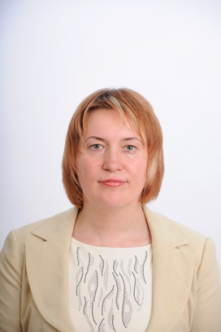
Gimimo data | 1974-01-28
Kontaktai. Telefono nr.  El. paštas | 8 (46) 314761  Direktore@saltinelisklaipeda.com

PROFESINĖ PATIRTIS
Laikotarpis | Darbovietė | Pareigos
2015 iki dabar | Klaipėdos ”Šaltinėlio” mokykla-darželis | Direktorė
2013-2015 | Klaipėdos teritorinė muitinė | Posto inspektorė, l. e. Muitinės kontrolės organizavimo skyriaus vyriausiojo inspektoriaus pareigas
2001-2011 | VšĮ Pranciškonų gimnazija | Socialinė pedagogė, klasės auklėtoja, direktoriaus pavaduotoja ugdymui, ekonomikos, verslo ir vadybos mokytoja.
1998 - 2001 | „Vaivorykštės” pradinė mokykla | Pradinių klasių mokytoja

IŠSILAVINIMAS
Laikotarpis | Švietimo įstaiga | Suteiktas laipsnis ar gautas diplomas
2006-2008 | Šiaulių universitetas, Socialinių mokslų fakultetas | Ekonomikos magistras.
1998 - 2000 | Klaipėdos universitetas, Pedagogikos fakultetas | Edukologijos magistras.
1995 - 1998 | Klaipėdos universitetas, Pedagogikos fakultetas | Edukologijos bakalauras  Vaikų darželio auklėtojos, pradžios mokyklos mokytojos bei socialinio pedagogo profesinė kvalifikacija.
1992-1995 | Klaipėdos aukštesnioji pedagoginė mokykla | Ikimokyklinio įstaigų auklėtojos (su teise dirbti pradinių klasių mokytoja) profesinė kvalifikacija.
1981 - 1989 | Klaipėdos aukštesnioji žemės ūkio mokykla | Buhalterė.

UŽSIENIO KALBOS
Kalba | Klausymas | Skaitymas | Kalbėjimas | Rašymas
Anglų | gerai | gerai | gerai | gerai
Rusų | gerai | gerai | gerai | gerai

INFORMACINĖS TECHNOLOGIJOS
MS Word - įgudęs vartotojas. MS Excel - įgudęs vartotojas. MS PowerPoint - įgudęs vartotojas. Internet Explorer - įgudęs vartotojas. SPSS – pagrindai.
POMĖGIAI, INTERESAI, LAISVALAIKIS
Genealogija, kūrybinis rašymas, renginių organizavimas, kelionės, interjero dizainas, augalininkystė - sodininkystė.

